Дата: 11. 12.2020г.
Группа: 19- ТО-1д
Наименование дисциплины: Устройство автомобиля
Тема: Двухвальные и многовальные коробки передач

Трехвальные коробки передач
Трехвальные коробки передач характеризуются наличием прямой передачи. При этом на прямой передаче трехвальная коробка имеет более высокий КПД, чем двухвальная, так как в этом случае уменьшаются потери на трение. На остальных передачах трехвальной коробки в зацеплении находятся две пары зубчатых колес, в то время, как у двухвальной — одна.
Многие легковые автомобили с мощными двигателями сейчас комплектуются шестиступенчатыми коробками передач. Для повышения жесткости картера коробки передач широко применяют оребрение. Применение новых технологий и материалов дает возможность уменьшить массу коробок передач, а создание новых синхронизаторов обеспечивает улучшение легкости включения передач.
Многовальные коробки передач

Многовальные коробки передач представляют собой четырех-шестиступенчатую трехвальную коробку передач со встроенным или совмещенным редуктором. Редуктор может быть повышающим или понижающим. Повышающий редуктор (делитель) устанавливается перед коробкой передач и предназначен для уменьшения разрыва между передаточными числами соседних передач, незначительно увеличивая диапазон. Делитель имеет обычно две передачи — прямую и повышающую, что позволяет увеличить число передач вдвое.
Понижающий редуктор (демультипликатор) размещается за коробкой передач. Демультипликатор выполняют двух или трехступенчатым и обычно с большим передаточным числом, благодаря чему еще больше расширяется диапазон возможных передаточных чисел.
Механизм переключения передач должен обеспечить четкое переключение, надежную фиксацию включенной передачи и предотвратить возможность одновременного включения нескольких передач. В его состав входят штоки, вилки и фиксаторы. В приводе включения применяют рычаги, тросы и в последнее время гидростатический привод. Для уменьшения трения ползуны механизма переключения покрывают тефлоном или применяют игольчатые подшипники в шарнирах.
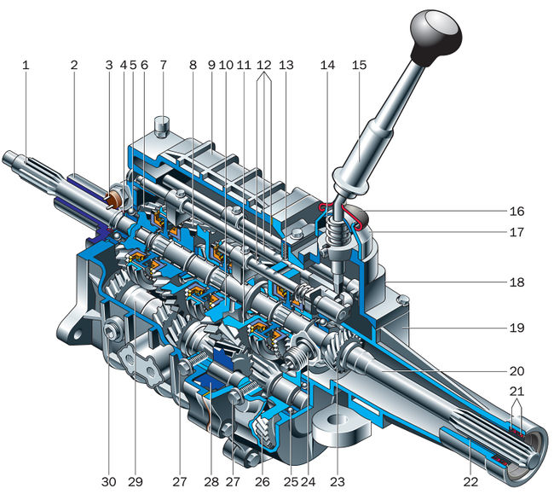

Трехвальная коробка передач:
1 — первичный вал;
2 — крышка подшипника;
3 — выключатель света заднего хода;
4 — манжета первичного вала;
5 — задний подшипник первичного вала;
6 — шестерня привода промежуточного вала;
7 — сапун;
8 — шестерня III передачи;
9 — передний картер;
10 — шестерня I передачи;
11 — шестерня заднего хода;
12 — штоки переключения передач;
13 — шарик-фиксатор;
14 — пружина;
15 — рычаг переключения;
16 — защитный уплотнитель;
17 — колпак рычага;
18 — корпус рычага переключения;
19 — задний картер;
20 — вторичный вал;
21 — манжеты удлинителя заднего картера;
22 — сталебаббитовая втулка;
23 — шестерня привода спидометра;
24 — привод спидометра;
25 — задний подшипник промежуточного вала;
26 — шестерня V передачи;
27 — болты крепления оси промежуточной шестерни заднего хода;
28 — промежуточная шестерня заднего хода;
29 — промежуточный вал;
30 — маслозаливная пробка

